Arduino L298N 电机驱动扩展板 V03 使用手册

Arduino电机驱动扩展板 L298N V03是我们最新的电机驱动扩展板：
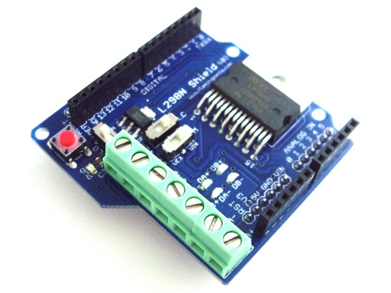
同前一版本的Arduino L298N 电机驱动扩展板相比，V03版本的改动主要是添加了更多的设置开关，以满足不同场合下的应用要求：
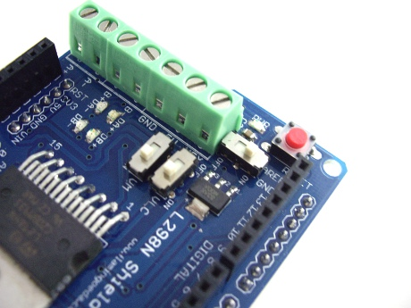
- VLO（Voltage Logic Onboard）
电机驱动芯片L298N在工作的时候有两个电压：逻辑电压和电机电压，其中逻辑电压是5V，一般会小于电机电压（比如7.2V，9V或者12V）。为了能够将接在VEX端子上的电机电压转换成5V逻辑电压使用，电机驱动板上提供了相应的电压转换电路。电压转换电路的工作电压是受限的（小于20V），所以如果电机大于20V的时候，就不能使用这个电压转换电路了。VLO开关的作用就是选择是打开（开关置于ON）还是关闭（开关置于OFF）板上这一逻辑转换电路。
- VLC（Voltage Logic Connected）
L298N电机驱动扩展板上的逻辑电压除了可以通过上面介绍的电压转换电路提供之后，也可以通过与Arduino控制板上的5V逻辑电压直接连接来提供。VLC开关的作用是决定是否将电机驱动扩展板上的5V逻辑电压与Arduino控制板上的5V逻辑电压连接起来：当开关置于ON的位置上时连接，当开关置于OFF的位置上时不连接。
- VM（Voltage Motor）：
VM的作用是对电机电压进行选择。当L298N电机驱动扩展板与Arduino连接起来之后，有两种办法为电机提供电源：通过Arduino板上的Vin引脚（开关置于VIN）和通过电机驱动扩展板上的VEX端子（开关置于VEX）。
相对于Arduino来讲，L298N电机驱动扩展板所承载的电流和电压都是比较高的，因此在使用的过程中要特别注意连线。下面提供几种典型的电路连接方式供大家在使用中参考：

1. 电机电压为6~12V
一般来讲，Arduino可以通过外接的6V-12V变压器进行供电（Arduino上的Vin引脚），如果你的电机电压正好在这个范围之内，那就正好可以利用这一外接电源来同时为Arduino和电机供电。这种情况下VLO、VLC和VM三者的设置为：
- VLO：OFF，不需要电机驱动扩展板上的电压转换电路
- VLC：ON，与Arduino的5V引脚进行连接，为电机驱动扩展板提供逻辑电压
- VM：VIN，与Arduino的Vin引脚进行连接，为电机驱动扩展板提供电机电压
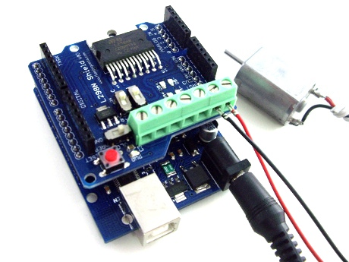

2. 电机电压小于6V
这种情况下只能通过电机驱动扩展板上的GND和VEX两个端子来给电机供电，此时电机驱动扩展板上的5V逻辑电压转换电路无法正常工作（VEX电压太低），所以我们只能同Arduino板上的5V引脚连接来为电机驱动扩展板提供5V逻辑电压。这种情况下电机驱动扩展板的设置为：
- VLO：OFF，不需要电机驱动扩展板上的电压转换电路
- VLC：ON，与Arduino的5V引脚进行连接，为电机驱动扩展板提供5V逻辑电压
- VM：VEX，通过电机驱动扩展板上的VEX/GND端子为电机提供驱动电压
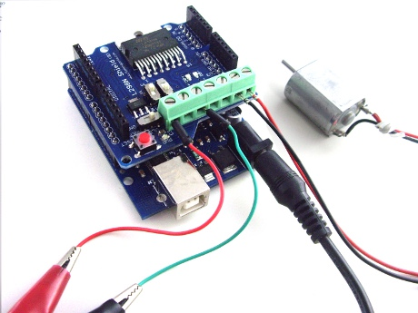

3. 电机电压为12V-20V
这种情况下也只能是通过电机驱动扩展板上的GND和VEX两个端子来给电机供电，此时电机驱动扩展板上的5V 逻辑电压转换电路可以正常工作。这种情况下电机 驱动扩展板的设置为：
- VLO：ON，需要电机驱动扩展板上的电压转换电路
- VLC：OFF，不与Arduino的5V引脚进行连接，安全隔离
- VM：VEX，通过电机驱动扩展板上的VEX/GND端子为电机提供驱动电压
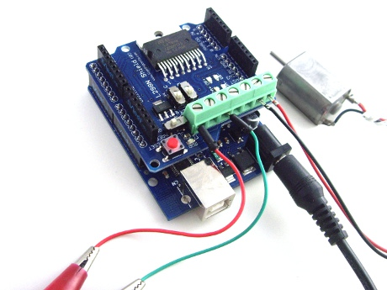
上述设置中因为VLC并没有将Arduino的5V引脚与电机扩展板上的5V逻辑电压连接起来，因此我们仍需要再额外为Arduino供电（通过USB线或者外接电源），主要是出于安全隔离的考虑，特别是在VEX上的电压比较高的情况下。

4. 电机电压为20V-46V
这种情况下也只能是通过电机驱动扩展板上的GND和VEX两个端子来给电机供电，此时电机驱动扩展板上的5V 逻辑电压转换电路无法正常工作（VEX电压太低）。这种情况下电机 驱动扩展板的设置为：
- VLO：OFF，不需要电机驱动扩展板上的电压转换电路
- VLC：ON，与Arduino的5V引脚进行连接，为电机驱动扩展板提供5V逻辑电压
- VM：VEX，通过电机驱动扩展板上的VEX/GND端子为电机提供驱动电压
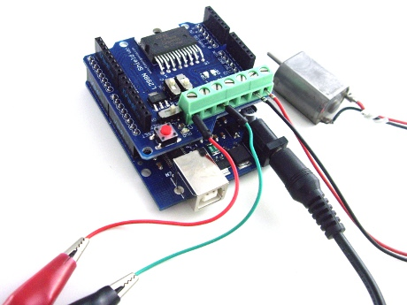
除了这些配置上的不同之外，V03与前一版本不存在太大的区别，因此你可以参考Arduino L298N 电机驱动扩展板中的代码进行电机的驱动。

